Многие специалисты по питанию называют завтрак главным приемом пищи. И в этом нет ничего удивительного: чтобы «продержаться» до обеда, детсадовцы, школьники и их родители не должны испытывать чувство голода. И иметь достаточно сил, чтобы справиться с развивающими занятиями, уроками и работой.

А для этого нужно есть правильные продукты! К сожалению, среди полезной еды много той, которую дети недолюбливают. Но решение есть: оформите детский завтрак красиво, и от него не откажется ни один привереда. Предлагаем идеи которые помогут сделать детские завтраки очень аппетитными и милыми.

**Каши**

В них содержится много углеводов, которые дают чувство сытости надолго. А чтобы каша стала вкуснее, превратите ее в симпатичную зверушку.

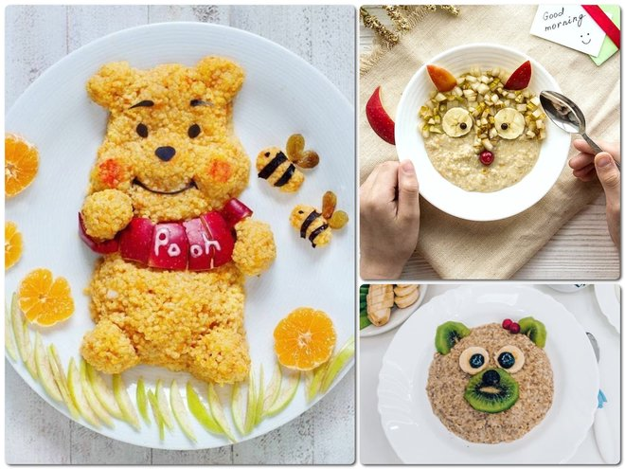 Instagram [@dobryanochka](https://www.instagram.com/p/B8Dc-y2gGjy/), @_mykitchen, [@der_arguchintseva](https://www.instagram.com/p/B5_sXE2IdXp/)

...а если дополнить кашу фруктами и овощами, то вы обогатите утренний рацион ребенка витаминами!

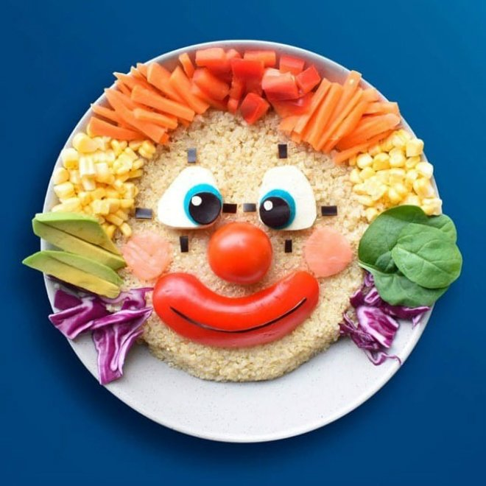

Instagram [@moscow_children_](https://www.instagram.com/p/B5aqJ1II0Yq/)

**Бутерброды и тосты**

В цельнозерновом хлебе, из которого и рекомендуют делать бутерброды, много полезных медленных углеводов. А еще клетчатка, необходимая для правильного пищеварения. Собирать бутерброд для ребенка лучше из домашней колбасы, качественного сыра, а также дополнять овощами и фруктами.

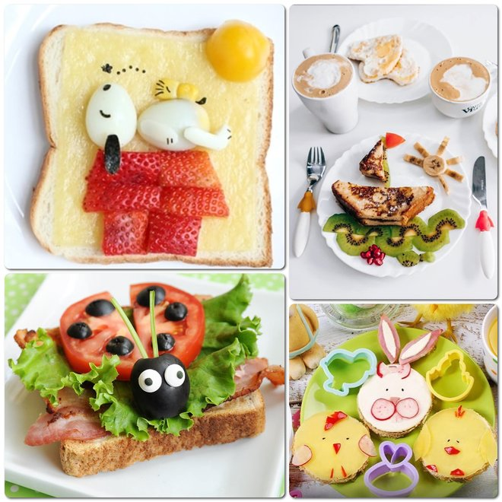

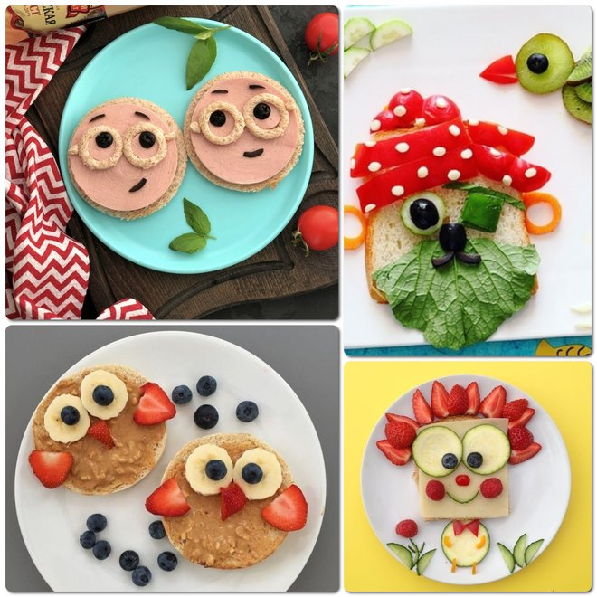

**​​​​​​​** Instagram [@molochnaya_kuhnya_03](https://www.instagram.com/p/B7LCVgJpUif/), [@moscow_children_](https://www.instagram.com/p/B5aqJ1II0Yq/), [@kmk_magazin](https://www.instagram.com/p/B5UlvfPlutl/)

**Фрукты и овощи**

Про пользу фруктов и овощей мы, пожалуй, напоминать не будем. Скажем лишь то, что во время завтрака фруктовая или овощная нарезка будет съедена без остатка, если творчески подойти к ее выкладыванию на тарелку. Посмотрите на эти варианты оформления. Так и хочется попробовать, не так ли?

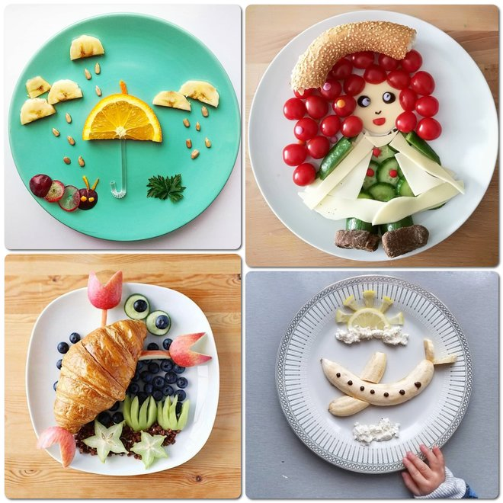**©​​​​​​​** Instagram [@moscow_children_](https://www.instagram.com/p/B5aqJ1II0Yq/), [@anna15may](https://www.instagram.com/p/BxZInFsl7jf/) [@nazgolek_](https://www.instagram.com/p/B7m8br9JI1S/), [@___my___kitchen__](https://www.instagram.com/p/B6KWIcKI-ex/)

И даже обычный зеленый горошек станет в 10 раз вкуснее, если «нарисовать» им симпатичную царевну-лягушку!

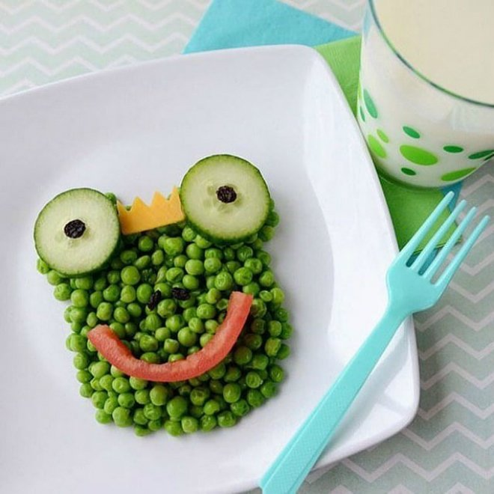

Instagram [@moscow_children_](https://www.instagram.com/p/B5aqJ1II0Yq/)

**Картофельное пюре**

Его обожают почти все малыши. А чтобы оно было еще полезнее, экспериментируйте, заменяя часть картофеля кабачками, брокколи, сельдереем и другими овощами. Чтобы ребенок не заметил подмены, отвлеките от нее внимание вкусным оформлением.

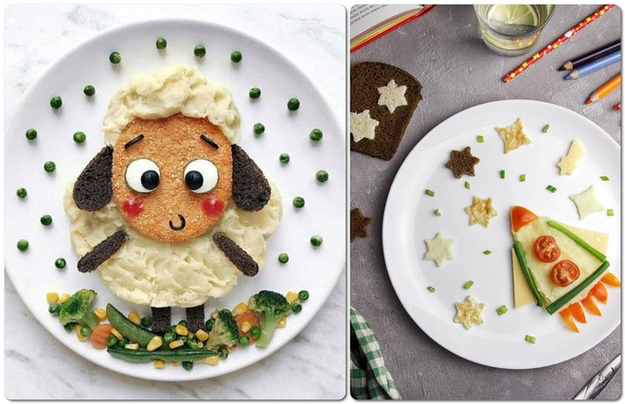**©​​​​​​​** Instagram [@dobryanochka](https://www.instagram.com/p/B75LRWSAvv1/), [@moscow_children_](https://www.instagram.com/p/B5aqJ1II0Yq/)

**Яйца**

«Опять эти яйца, не хочу!» — нечто подобное наверняка слышала каждая мама. Однако творческий подход поможет превратить этот тривиальный продукт в главное блюдо на утреннем столе! Немного фантазии — и у вас все получится.

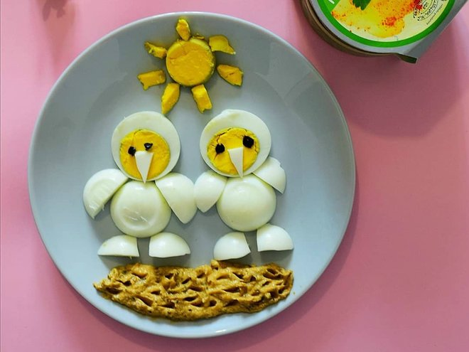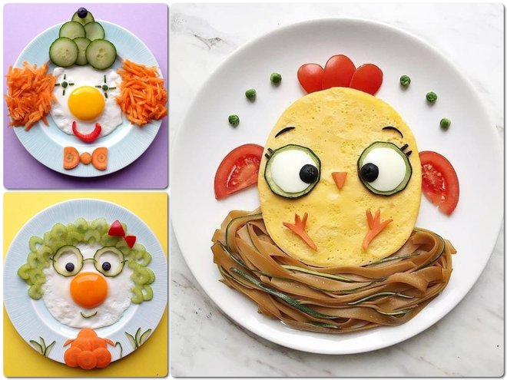

Instagram @mykitchen, @moscowchildren,  [@hummus_pp](https://www.instagram.com/p/B2xz8u3lita/)

**Блины и оладьи**

Польза блинов во многом зависит от используемой муки. Предпочтите привычной пшеничной высшего сорта овсяную муку, гречневую, цельнозерновую. Добавляйте семена льна и орехи, а в качестве топпинга используйте свежие ягоды и фрукты. Кстати, блины с овощами — это тоже очень вкусно. И красиво!

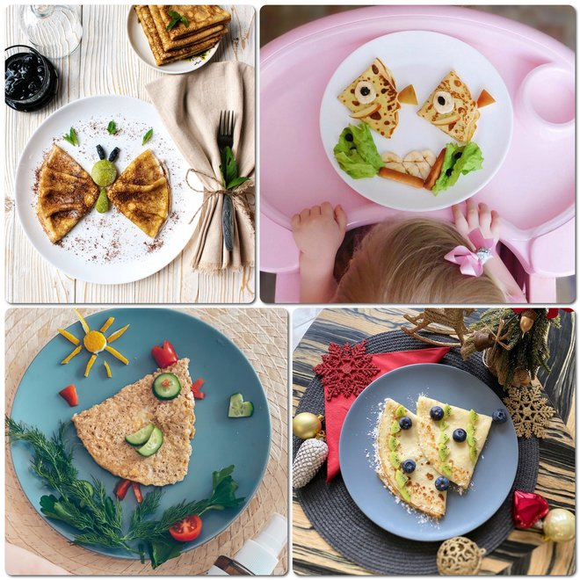 Instagram [@dobryanochka](https://www.instagram.com/p/B4rKNdlgvTk/), [@regina__sirazeeva](https://www.instagram.com/p/BfIvD-RF5Tl/), [@juliakhara](https://www.instagram.com/p/B8LbpUTICov/), [@mnogo_edy_bez_suety](https://www.instagram.com/p/B5uYyeuHDB3/)

Просто и мило: классическое сочетание блинов и яблок легко превратить в краба, уютно устроившегося на тарелке

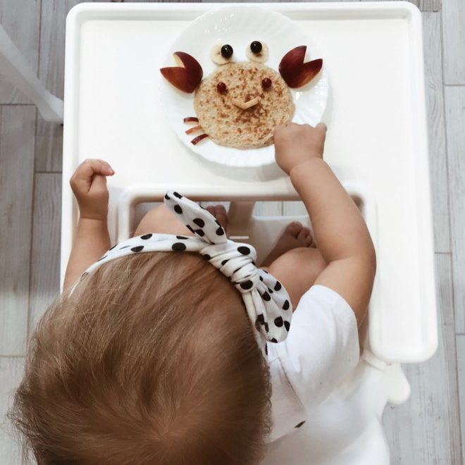

Instagram [@mari_teremova](https://www.instagram.com/p/B2-09L2ojDC/)

То же правило замены муки касается и оладьев. И небольшой лайфхак: во время приготовления в оладьи можно добавить полезную начинку-сюрприз!

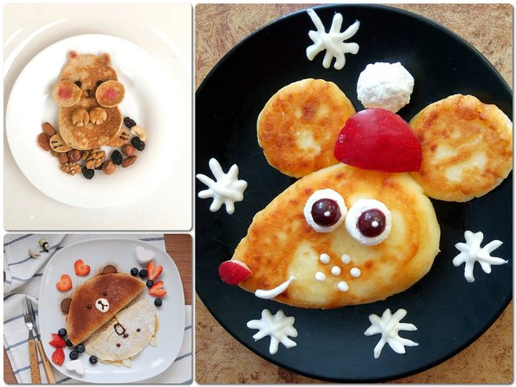**©​​​​​​​** Instagram [@olgasurelo](https://www.instagram.com/p/B5Mq69TlfIU/), [@yum_yum_menu](https://www.instagram.com/p/B5FNfuLH5fy/), [@matcapital](https://www.instagram.com/p/B46ZYdIBgUh/)

**Вафли**

А вот вафли малыши обычно обожают, но только полезного в этом десерте куда меньше, чем, например, в каше или овощах. Проявите находчивость: добавьте ребенку на тарелку побольше полезных продуктов, украшая утренние вафли или создавая из них мини-картину. И тогда детский завтрак станет намного полезнее!

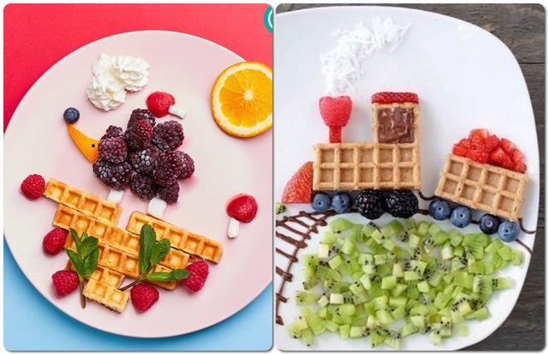

**С рецептами приготовления детских блюд Вы можете познакомиться на сайте Повар.ру** <https://m.povar.ru/list/detskie_na_zavtrak/11/>